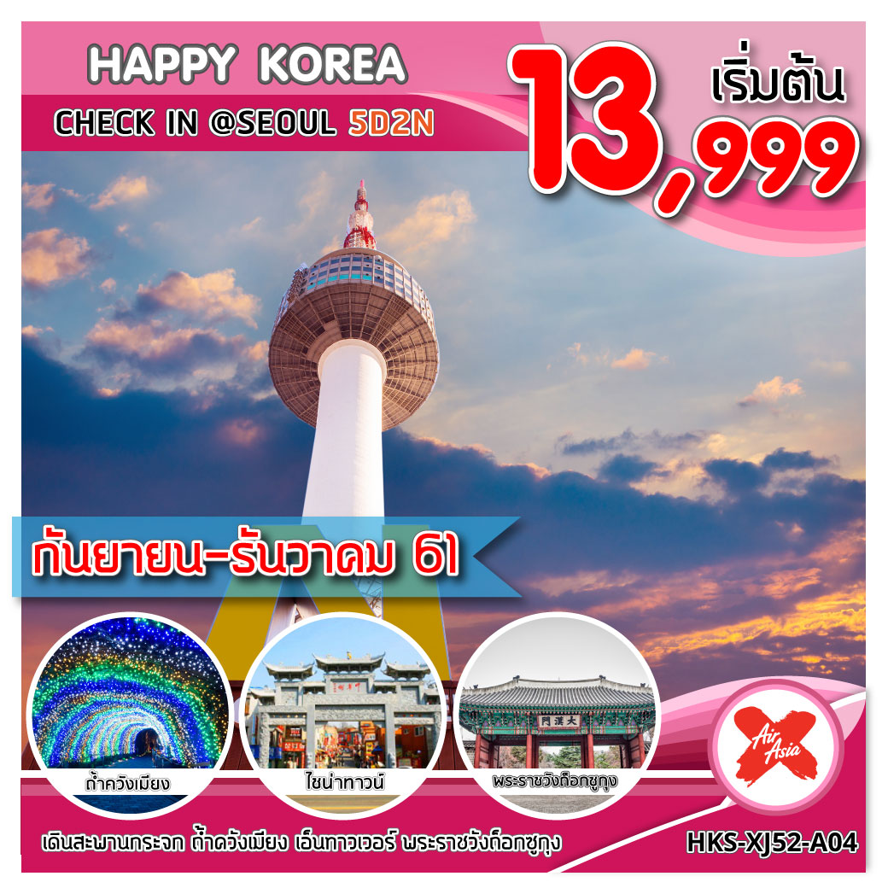
อัตราค่าบริการ
เดินทาง | ราคาผู้ใหญ่ | ราคาเด็ก | พักเดี่ยว | จอยแลนด์ | หมายเหตุ
วันที่ 5-9 กันยายน 61 | 13,999 | 13,999 | 5,000 | 7,999
วันที่ 7-11 กันยายน 61 | 15,999 | 15,999 | 5,000 | 7,999
วันที่ 12-16 กันยายน 61 | 15,999 | 15,999 | 5,000 | 7,999
วันที่ 15-19 กันยายน 61 | 15,999 | 15,999 | 5,000 | 7,999
วันที่ 22-26 กันยายน 61 | 16,999 | 16,999 | 5,000 | 8,999
วันที่ 3-7 ตุลาคม 61 | 16,999 | 16,999 | 5,000 | 8,999
วันที่ 4-8 ตุลาคม 61 | 16,999 | 16,999 | 5,000 | 8,999
วันที่ 5-9 ตุลาคม 61 | 16,999 | 16,999 | 5,000 | 8,999
วันที่ 9-13 ตุลาคม 61 | 16,999 | 16,999 | 5,000 | 8,999
วันที่ 16-20 ตุลาคม 61 | 16,999 | 16,999 | 5,000 | 8,999
วันที่ 17-21 ตุลาคม 61 | 16,999 | 16,999 | 5,000 | 8,999
วันที่ 25-29 ตุลาคม 61 | 16,999 | 16,999 | 5,000 | 8,999
วันที่ 27-31 ตุลาคม 61 | 16,999 | 16,999 | 5,000 | 8,999
วันที่ 29 พ.ย.-3 ธ.ค. 61 | 16,999 | 16,999 | 5,000 | 8,999
วันที่ 8-12 ธันวาคม 61 | 16,999 | 16,999 | 5,000 | 8,999
วันที่ 9-13 ธันวาคม 61 | 16,999 | 16,999 | 5,000 | 8,999
วันที่ 10-14 ธันวาคม 61 | 16,999 | 16,999 | 5,000 | 8,999
วันที่ 11-15 ธันวาคม 61 | 16,999 | 16,999 | 5,000 | 8,999
วันที่ 12-16 ธันวาคม 61 | 16,999 | 16,999 | 5,000 | 8,999
วันที่ 13-17 ธันวาคม 61 | 16,999 | 16,999 | 5,000 | 8,999
วันที่ 14-18 ธันวาคม 61 | 16,999 | 16,999 | 5,000 | 8,999
วันที่ 15-19 ธันวาคม 61 | 16,999 | 16,999 | 5,000 | 8,999
วันที่ 16-20 ธันวาคม 61 | 16,999 | 16,999 | 5,000 | 8,999
วันที่ 17-21 ธันวาคม 61 | 16,999 | 16,999 | 5,000 | 8,999
วันที่ 19-23 ธันวาคม 61 | 16,999 | 16,999 | 5,000 | 8,999
วันที่ 20-24 ธันวาคม 61 | 16,999 | 16,999 | 5,000 | 8,999
วันที่ 28 ธ.ค.-1 ม.ค. 62 | 19,999 | 19,999 | 5,000 | 11,999
วันที่ 29 ธ.ค.-2 ม.ค. 62 | 25,999 | 25,999 | 5,000 | 15,999
วันที่ 30 ธ.ค.-3 ม.ค. 62 | 25,999 | 25,999 | 5,000 | 15,999
INFANT (เด็กเล็กอายุ ไม่เกิน 2 ปี) ราคา 6,000 บาท
***ราคาค่าทัวร์ดังกล่าวหากมีการเปลี่ยนแปลงค่าตั๋วเครื่องบินภาษีสนามบินภาษีน้ำมันของสายการบิน***
***บริษัทฯขอสงวนสิทธิ์ในการปรับราคาขึ้นตามสายการบิน***

วันแรก สนามบินดอนเมือง ( - / - / - )
23.30 น. คณะพร้อมกันที่สนามบินดอนเมือง อาคาร 1 ชั้น 3 ประตู 3 สายการบินแอร์เอเชีย เอ็กซ์ (XJ) มีเจ้าหน้าที่ของบริษัทฯ คอยให้การต้อนรับและอำนวยความสะดวก

วันที่สอง สนามบินอินชอน – ถนนเทพนิยาย – ย่านไชน่าทาวน์ - พิพิธภัณฑ์ถ้ำควังเมียง– สะพานกระจก - พรีเมี่ยม เอาท์เล็ท – โซล ( - / L / D )
02.40 น. เหินฟ้าสู่กรุงโซล โดยสายการบินแอร์เอเชีย เอ็กซ์ เที่ยวบินที่ XJ700 ใช้เวลาบินประมาณ 5.30 – 06.00 ชั่วโมง (ไม่รวมอาหารและเครื่องดื่มบนเครื่อง)
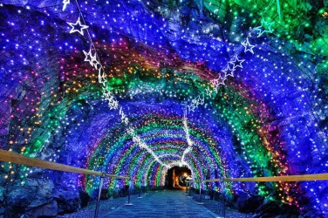
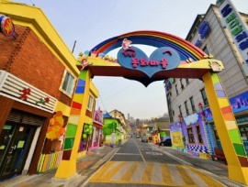
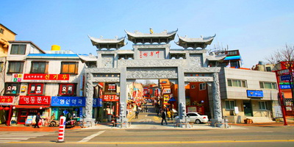
10.05 น. เดินทางถึงสนามบินอินชอนประเทศเกาหลีใต้ (เวลาท้องถิ่นเร็วกว่าไทย 2 ชั่วโมง) หลังผ่านพิธีตรวจคนเข้าเมืองและศุลกากรเรียบร้อยแล้ว นำท่านเดินทางสู่ ถนนเทพนิยาย ซองวุลดง (Songwol-dong Fairy Tale Village)เป็นถนนเล็กๆในเมืองย่าน Jung-gu ออกแบบและตกแต่งตามผนังบ้าน กำแพง รวมทั้งทางเดิน ให้เป็นไปตามเทพนิยายหรือการ์ตูนของดิสนีย์ เช่น เรื่อง อลาดิน สโนไวท์ หรือปีเตอร์แพน เป็นต้น จากนั้นเดินทางสู่ อินชอน ไชน่าทาวน์ (Incheon China Town) เกิดขึ้นช่วงปีเดียวกับการเปิดท่าเรืออินชอน เมื่อปีค.ศ. 1883 โดยมอบเป็นพื้นที่พิเศษให้กับชาวจีนในยุคนั้นคือราชวงศ์ฉิง ในอดีตเคยมีร้านขายของประเภทต่างๆ ที่มาจากเมืองจีน เป็นย่านที่มีร้านอาหารที่มีกลิ่นอายความเป็นจีนอยู่มากที่สุด แล้วย่านนี้ยังเป็นไชน่าทาวน์เพียงแห่งเดียวในเกาหลีด้วย จากนั้นนำชม พิพิธภัณฑ์ถ้ำควังเมียง (Gwangmyeong Cave) ในอดีตคือเหมืองถ่านหิน ตั้งแต่สมัยยุคอาณานิคมญี่ปุ่น เป็นสถานที่สำคัญแห่งหนึ่งทางประวัติศาสตร์ของประเทศเกาหลี ตั้งอยู่ที่จังหวัดคยองกีโด กำเนิดขึ้นในปี 1912 ก่อนจะถูกทิ้งร้างในปี 1972 ปัจจุบันได้กลายเป็นสถานที่ท่องเที่ยวแห่งใหม่ ภายในถ้ำมีจัดแสดงโลกใต้น้ำ Cave Aqua World ให้ได้ชม และมีห้องโถงในการจัดแสดงดนตรีและศิลปะอีกด้วย
เที่ยง บริการอาหารกลางวัน (มื้อที่ 1) เมนูไก่บาร์บีคิวผัดซอสเกาหลี (DAKGAKBI) อาหารเลื่องชื่อโดยการนำไก่บาร์บีคิว มันหวาน กะหล่ำปลี ต้นกระเทียม ซอส และข้าว มาผัดรวมกันบนกระทะแบนสีดำ คลุกเคล้าทุกอย่างให้เข้าที่ รับประทานคู่กับผักกาดเกาหลีและเครื่องเคียงต่างๆ
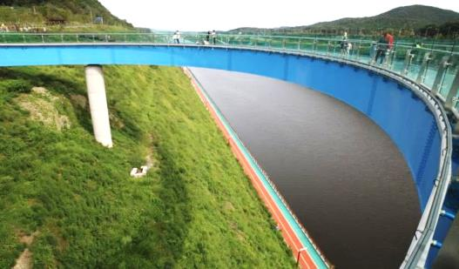
บ่าย จากนั้นนำชม สะพานกระจกใสกิมโป ชมบรรยากาศมุมสูงของคลองอาร่า (ARA CANAL) ซึ่งเชื่อมระหว่างแม่น้ำฮันกับทะเลตะวันตก (ทะเลเหลือง) ตั้งอยู่ในพื้นที่ของเมืองอินชอนและกรุงโซล วัตถุประสงค์เพื่อป้องกันน้ำท่วมและใช้เป็นพื้นที่ในการพักผ่อนหย่อนใจยามว่าง โดยมีการริเริ่มสร้างสืบเนื่องมาจากเหตุการณ์น้ำท่วมใหญ่เมืองอินชอน เมื่อปี ค.ศ. 1987 ส่งผลให้ประชากรกว่า 6,000 คนประสบภัยพิบัติเป็นอย่างมาก นำมาสู่โครงการ ARA CANAL PROJECT ใช้เวลาสำรวจทั้งสิ้นรวม 5 ปี เริ่มก่อสร้างขึ้นเมื่อปี ค.ศ. 2009 และเสร็จสมบูรณ์ เมื่อวันที่ 25 มี.ค. 2012 สมควรแก่เวลา จากนั้นนำท่านเดินทางสู่ พรีเมี่ยม เอาท์เล็ท (Premium Outlet) อิสระให้ท่านได้เลือกซื้อสินค้าแบรนด์เนมชื่อดังทั้งของเกาหลีและต่างประเทศ นำท่านเดินทางสู่กรุงโซล
ค่ำ บริการอาหารค่ำ (มื้อที่ 2) เมนูโอซัม บูลโกกิ (Osam Bulgogi) หมูและปลาหมึก หมักทานกับน้ำซุปร้อนๆรสกลอมกล่อม
ที่พัก INTERCITY 365 HOTEL / BENIKEA SEOUL HOTEL / GALAXY HOTEL หรือเทียบเท่า

วันที่สาม ศูนย์โสม - ศูนย์สมุนไพรฮอกเกนามุ – พระราชวังถ๊อกซู - หมู่บ้านเกาหลีโบราณ - วัดโชเกซา - ดิวตี้ ฟรี – ย่านฮงแด – ทริคอายและไอซ์มิวเซียม (ไม่รวมค่าเข้า) – เมียงดง ( B / L / D )
เช้า บริการอาหารเช้า (มื้อที่ 3) ณ ห้องอาหารของโรงแรม
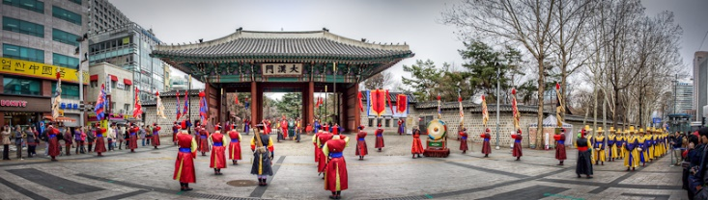
จากนั้นนำท่านเดินทางสู่ศูนย์โสมเกาหลี (Red ginger) ซึ่งรัฐบาลรับรองคุณภาพว่าผลิตจากโสมที่มีอายุ 6 ปีซึ่งถือว่าเป็นโสมที่มีคุณภาพดีที่สุด ชมวงจรชีวิตของโสม พร้อมให้ท่านได้เลือกซื้อโสมที่มีคุณภาพดีที่สุดและนำกลับไปบำรุงร่างกายหรือฝากญาติผู้ใหญ่ที่ท่านรักและนับถือทางบ้าน จากนั้นนำท่านเดินทางไปดูแลสุขภาพกันที่ศูนย์สมุนไพร ฮอกเกนามู (Heotgaenamu) ซึ่งเป็นสมุนไพรที่ทั่วโลกรวมถึงสถาบันต่างๆยอมรับว่าเป็นสมุนไพรที่มีคุณภาพดีที่สุดในการบำรุงตับและดูแลตับของเรา เป็นสมุนไพรที่หาได้ยากในปัจจุบัน ท่านจะได้ชมการสาธิตการทดลองตัวยาจากสมุนไพรชนิดนี้มี ฮอกเกนามู เป็นต้นไม้ที่เจริญเติบโตในป่าลึกบนภูเขาที่ปราศจากมลภาวะและระดับสูงเหนือน้ำทะเล 50-8 00 เมตร ชาวเกาหลีรุ่นใหม่นิยมนำมารับประทานเพื่อช่วยดูแลตับให้สะอาดแข็งแรง จากนั้นพาคณะเข้าชมพระราชวังถ็อกซูกุง (Deoksugung palace) ซึ่งเป็นหนึ่งในห้าพระราชวังของราชวงศ์โชซอน พระราชวังแห่งนี้เป็นที่ประทับของเจ้าชายวอลซาน ซึ่งเป็นพี่ชายของกษัตริย์ซองจอง ในยุคของกษัตริย์โกจอง ซึ่งเป็นกษัตริย์องค์ก่อนสุดท้ายของราชวงศ์โชซอน ทรงประทับที่พระราชวังนี้ แม้แต่ภายหลังจากที่ทรงถูกบังคับให้สละราชสมบัติโดยญี่ปุ่นในปี ค.ศ. 1907 พระองค์ทรงประทับอยู่ที่พระราชวังนี้จนสิ้นพระชนม์ในปี ค.ศ. 1919 กษัตริย์ซุนจองซึ่งเป็นโอรส และเป็นกษัตริย์องค์สุดท้ายได้พระราชทานชื่อพระราชวังนี้ซึ่งเรียกในปัจจุบันว่า ถ็อกซูกุง ซึ่งแปลว่า พระราชวังแห่งอายุยืนยาวและมั่นคง จากนั้นเดินทางสู่ หมู่บ้านเกาหลีโบราณ (Bukchon hanok) เป็นอีกหนึ่งสัญลักษณ์ของเกาหลี ท่ามกลางตึกรามบ้านช่องที่ทันสมัยของกรุงโซลนั้น หมู่บ้านแห่งนี้ก็ยังคงรักษาอาคารบ้านเรือนในสมัยโบราณมี กลิ่นอายของเกาหลีในยุคเก่าแก่
เที่ยง บริการอาหารกลางวัน (มื้อที่ 4) เมนู ไก่ตุ๋นโสม (SAMGYETANG) อาหารยอดนิยมในวังหลวงในสมัยก่อน ปัจจุบันเป็นอาหารเลื่องชื่อของเมืองหลวงเชื่อกันว่าบำรุงและเสริมสุขภาพ ภายในตัวไก่จะมีข้าวเหนียว รากโสม พุทราแดง เคล็ดลับในการตุ๋นเสิร์ฟพร้อมเครื่องเคียงเรียกว่ากักตุกี เส้นขนมจีน เหล้าโสม พริกไทยดำและเกลือ
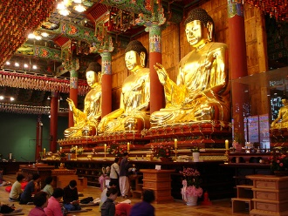
บ่าย จากนั้นเดินทางไปชม วัดโชเกซา (Jogyesa Temple) หรือที่คนไทยเรียกว่า “วัดพระยิ้ม” ในอดีตนั้นวัดแห่งนี้ เป็นเหมือนศูนย์กลางของศาสนาพุทธนิกายเซนในเกาหลี ซึ่งเป็นวัดเก่าแก่และมีชื่อเสียงเป็นอย่างยิ่ง เมื่อเดินเข้า มาในวัดนี้สิ่งแรกที่จะสังเกตุเห็นก็คือต้นไม้ใหญ่ที่ด้านหน้า ประตูทางเข้า มี ความ สูงถึง 26 เมตร ส่วนอาคารหลักของวัดนั้นมีอายุมากกว่า 500 ปี และเป็นอาคาร ขนาดใหญ่ ชื่อว่า Daeungjeon สร้างขึ้นในปี 1938 ภายในมีพระประธานสีทอง ขนาดใหญ่ 3 องค์ ซึ่งชาวเกาหลีเชื่อกันว่ามีความศักดิ์สิทธิ์จึงนิยมไปนมัสการในวัน สำคัญต่างๆ จากนั้นนำท่านช้อปปิ้งสินค้าปลอดภาษีที่ดิวตี้ฟรี (Duty Free Shop) ที่นี่มีสินค้าชั้นนำ ให้ท่านเลือกซื้อมากมายกว่า 500 ชนิด อาทิ น้ำหอม เสื้อผ้า เครื่องสำอาง กระเป๋า นาฬิกา เครื่องประดับ ฯลฯ นำท่านเดินทางสู่ ย่านฮงแด ถนน สาย ART ชื่อ "ฮงแด" ย่อมาจาก "ฮงอิก แดฮักเกียว" (แปลว่า มหาวิทยาลัยฮงอิก) เรียกแบบย่อๆ เลยกลายเป็น "ฮงแด" ย่านนี้มีทั้งร้านอาหาร คอฟฟี่ช็อป ผับ บาร์ ร้านขาย เสื้อผ้า ร้านขายเครื่องสำอาง และเกสเฮ้าส์ ราคา ย่อมเยา ถือเป็นศูนย์รวมวัยรุ่นเด็กแนวชาวเกาหลี นำท่านชม TRICK EYE MUSEUM (ไม่รวมค่าเข้าท่านละ 600 บาท หรือ 15,000 วอน) ผลงานการสร้างสรรค์ศิลปะแนวใหม่ภาพวาดลวงตาสามมิติ โดยท่านจะได้ สนุกสนานกับการถ่ายรูปแอ็คชั่นท่าทางต่างๆ กับภาพแนวมิติที่เกิดจากความคิดสร้างสรรค์จินตนาการของการ สร้างภาพโดยใช้เทคนิคพิเศษจากภาพสามมิติที่เหมือนจริงโดยให้ผู้ชมเข้าไปมีส่วนร่วมถ่ายภาพ สัมผัสอากาศ หนาวสุดขั้วภายใน ICE MUSEUM เป็นโซนน้ำแข็งแกะสลักรูปต่างๆ อุณหภูมิข้างใน ประมาณ - 4 องศา ให้ ท่านถ่ายรูปได้ตามอัธยาศัย
ค่ำ บริการอาหารค่ำ (มื้อที่ 5) เมนู บาบีคิว บุฟเฟ่ต์
จากนั้นนำท่าน ช้อปปิ้งย่านเมียงดง (Myeongdong) หากท่านต้องการทราบว่าแฟชั่นของเกาหลีเป็นอย่างไร ก้าวล้ำนำสมัยเพียงใด ท่านจะต้องมาที่เมียงดงแห่งนี้ พบกับสินค้าวัยรุ่น อาทิ เสื้อผ้าแฟชั่นแบบอินเทรน เครื่องสำอาง แบรนด์ดังของเกาหลี พบกับความแปลกใหม่ในการช้อปปิ้ง ซึ่งเมียงดงแห่งนี้จะมีวัยรุ่นหนุ่มสาวชาวโสมไปรวมตัวกันที่นี่กว่าจำนวนมากในแต่ละวัน
ที่พัก INTERCITY 365 HOTEL / BENIKEA SEOUL HOTEL / GALAXY HOTEL หรือเทียบเท่า
วันที่สี่ ศูนย์เครื่องสำอาง - ศูนย์น้ำมันสนเข็มแดง - ศูนย์พลอยแอมเมทิส - N TOWER – ซุปเปอร์มาเก็ต - สนามบินอินชอน ( B / L / D )
เช้า บริการอาหารเช้า (มื้อที่ 6) ณ ห้องอาหารของโรงแรม
จากนั้นนำท่านสู่ ศูนย์เครื่องสำอาง (Cosmetic gallery) เป็นศูนย์รวมของเครื่องสำอางของเกาหลี อาทิ ROJUKISS, LOTREE, ETUDE และอีกมากมายหลากหลายแบรนด์เนมที่นำเข้ามาจากทั่วโลก อิสระท่าน เลือกซื้อได้ตามอัธยาศัย นำท่านสู่ศูนย์น้ำมันสนเข็มแดง (Red pine) ซึ่งผลิตจากใบสนเข็มแดงในประเทศเกาหลีซึ่งจะใช้ต้นสนเข็มแดงจากยอดเขามาผลิตโดยใช้เทคโนโลยีพร้อมกับการวิจัยที่ประเทศเกาหลีใต้ออกมาเป็นน้ำมันสนเข็มแดง โดยกว่าจะมาเป็นน้ำมันสนเข็มแดงได้ 1 แคปซูลต้องใช้ใบสนเข็มแดงประมาณ 2.7 กิโลกรัม มาสกัดเอาน้ำมันมาผลิตและวิจัยออกมาเป็นน้ำมัน สามารถช่วยในการลดระดับไขมันในเส้นเลือดได้เป็นอย่างดี นำท่านชมศูนย์เจียระไนพลอยแอมมาทิส (Amethyst) ชาวเกาหลีนิยมพลอยสีม่วงพลอย และถือว่าเป็นอัญมณีนำโชคและสุขภาพของผู้ที่เกิดวันเสาร์ นำท่านเดินทางสู่ หอคอยกรุงโซล หรือ N SEOUL TOWER (ไม่รวมค่าลิฟท์ ท่านละ 400 บาท หรือ 10,000 วอน) ถือได้ว่าเป็นสัญลักษณ์ที่สำคัญแห่งหนึ่งของกรุงโซล บางครั้งถูกเรียกว่า “นัมซาน ทาวเวอร์” (NAMSAN TOWER) ตามสถานที่ตั้งคือบนภูเขานัมซาน เป็นหอคอยที่มีความสูงจากฐานประมาณ 236.7 เมตร มีความสูงถึง 480 เมตร เหนือระดับน้ำทะเล ถูกสร้างขึ้นในปี ค.ศ. 1969 ถือว่าเป็นหอคอยเมือ งที่สูงที่สุดในโลกติด 1 ใน 18 อันดับของโลก เปิดให้นักท่องเที่ย วและประชาชนทั่วไปได้เข้าชมครั้งแรก เมื่อปี ค.ศ. 1980 ได้ ภายในแยกเป็น 3 โซน ได้แก่ TOWER , PLAZA และ LOBBY เป็นจุดที่สามารถชมความงดงามของกรุงโซลได้ทั้งยามกลางวันและยามค่ำคืน ชมทัศนียภาพของแม่น้ำ Han ซึ่งไหลผ่านใจกลางกรุงโซล ภาพตึกรามบ้านช่องที่เรียงราย และล้อมรอบไปด้วยทิวเขา BUKHAN และเทือกเขา INWANGSAN อิสระให้ทุกท่านได้เดินเล่นและถ่ายรูปคู่หอคอย หรือคล้องกุญแจคู่รักตามอัธยาศัย
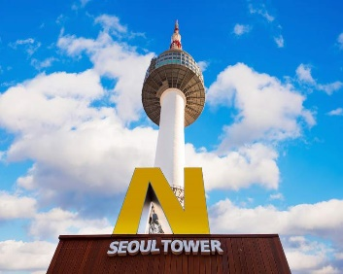
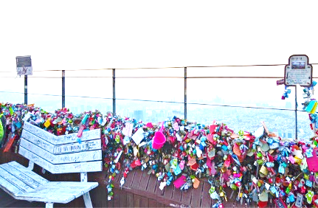
เที่ยง บริการอาหารกลางวัน (มื้อที่ 7) เมนู จิมดัก (JIMDAK) หรือ ไก่อบซีอิ๊ววุ้นเส้น เป็นเมนูอาหารเกาหลีพื้นเมืองดั้งเดิม เป็นไก่ผัดรวมกับวุ้นเส้น มันฝรั่ง แครอท พริก และซอสดำ เนื้อไก่ที่นิ่ม รสชาติคล้ายกับไก่พะโล้สูตรเกาหลี ทานกับข้าว หอมอร่อย รสเผ็ดถึงเครื่อง
บ่าย จากนั้นแวะซื้อของฝากที่ร้านซุปเปอร์มาเก็ต (Supermarket) เลือกซื้อสาหร่าย ขนมต่าง ๆ ช็อกโกแลต ผลิตภัณฑ์ของใบและรากฝอยของโสมในรูปขนมโสม ชาโสม โคลนพอกหน้าโสม ครีมล้างหน้าโสม เครื่องสำอางโสม กิมจิ เป็บเปโร้หรือป๊อกกี้เกาหลี ชินราเมงหรือมาม่าเกาหลี เป็นต้น สมควรแก่เวลา
ค่ำ บริการอาหารค่ำ (มื้อที่ 8) เมนู สุกี้สไตล์เกาหลีบนหม้อไฟร้อนๆ (SHABU SHABU) คล้ายกับสุกี้ยากี้ มีส่วนผสมต่าง ๆ เช่น ผัก เนื้อหั่นบาง ๆ และอาหารทะเล โดยการปรุงจะนำวัตถุต่าง ๆ เหล่านี้จุ่มแช่ลงในน้ำเดือด หรือน้ำซุป และปล่อยทิ้งไว้สักพัก จากนั้นนำส่วนผสมอย่างอื่น เช่น เต้าหู้ บะหมี่ ลงตุ๋นให้เข้ากัน แล้วรับประทานโดยจุ่มลงในซอส
สมควรแก่เวลา นำคณะเดินทางสู่สนามบินอินชอน เช็คอิน รับบรอดดิ่งพาส เตรียมตัวเดินทางกลับ

วันที่ห้า สนามบินอินชอน – กรุงเทพฯ ( - / - / - )
01.05 น. ออกเดินทางกลับกรุงเทพฯ สายการบินแอร์เอเชีย เอ็กซ์ เที่ยวบินที่ XJ703
(ไม่รวมอาหารและเครื่องดื่มบนเครื่อง)
04.40 น. เดินทางถึงสนามบินดอนเมือง โดยสวัสดิภาพ

**โปรแกรมสามารถสลับปรับเปลี่ยนได้โดยไม่ต้องแจ้งล่วงหน้า**
ทางบริษัทเริ่มต้นและจบการบริการที่สนามบินดอนเมืองเท่านั้น
กรณีท่านเดินทางมาจากต่างจังหวัดหรือต่างประเทศ และจะทำการสำรองตั๋วเครื่องบินหรือยานพาหนะอื่นๆ
เพื่อใช้เดินทางมาและกลับจากสนามบินดอนเมืองนั้น ทางบริษัทจะไม่รับผิดชอบค่าใช้จ่ายในส่วนนี้ที่เกิดขึ้น เนื่องจากเป็นค่าใช้จ่ายที่นอกเหนือจากโปรแกรมการเดินทางของบริษัท
ฉะนั้นท่านควรจะให้กรุ๊ป Final 100% ก่อนที่จะสำรองตั๋วเครื่องบิน หรือยานพาหนะอื่นๆ

* ตั๋วสายการบินไม่สามารถระบุที่นั่ง ใช้วิธี RANDOM คือการสุ่มเลือกที่นั่งโดยระบบสายการบิน *
การจัดที่นั่งบนเครื่องบิน เป็นไปโดยสายการบินเป็นผู้กำหนด ทางผู้จัดไม่สามารถเข้าไปแทรกแซงได้
แต่จะทำการ Request ให้ได้เท่านั้น งดการคืนบัตรโดยสาร
และหากยกเลิกการเดินทาง ทางสายการบินไม่มีระบบคืนเงินบางส่วน

หากผู้โดยสารถูกปฎิเสธการออกนอกประเทศไทยหรือเข้าประเทศเกาหลี
จากเจ้าหน้าที่แรงงานไทยหรือเจ้าหน้าที่ตรวจคนออกนอกประเทศไทยและเจ้าหน้าที่ตรวจคนเข้าเมืองที่ประเทศเกาหลี ทางผู้จัดและทางสายการบินจะไม่สามารถรับผิดชอบค่าใช้จ่ายที่เกิดขึ้นทุกกรณี
ผู้โดยสารอาจจะต้องรับผิดชอบค่าปรับที่ประเทศเกาหลีเรียกเก็บ
ผู้โดยสารต้องรอกลับประเทศไทยในเที่ยวบินถัดไปที่มีที่นั่งว่างหรือตามวันเดินทางของตั๋วเครื่องบิน
ทั้งนี้แล้วแต่ทางเจ้าหน้าที่ตรวจคนและสายการบิน ทางผู้จัดไม่สามารถเข้าไปแทรกแซงได้

ราคาทัวร์รวม
1. ค่าตั๋วเครื่องบินไป-กลับ ตามรายการ 2. ค่าอาหารทุกมื้อ ตามที่ระบุในรายการ
3. ค่าเข้าชมสถานที่ต่างๆ ตามรายการ 4. ค่าที่พักห้องละ 2-3 ท่าน ตามรายการ
5. ค่ารถรับ-ส่ง และนำเที่ยวตามรายการ 6. ค่าภาษีสนามบิน ทุกแห่งที่มี
7. ค่าน้ำหนักกระเป๋าโหลดสัมภาระไป-กลับ ท่านละ 20 กก. 8. หัวหน้าทัวร์นำเที่ยวตลอดรายการ
9. ค่าประกันอุบัติเหตุระหว่างเดินทาง วงเงินท่านละ 1,000,000 บาท (เงื่อนไขตามกรมธรรม์)
10. น้ำเปล่าวันละ 1 ขวด

ราคาทัวร์ไม่รวม
1. ภาษีมูลค่าเพิ่ม 7% และภาษีหัก ณ ที่จ่าย 3% (กรณีต้องการใบเสร็จรับเงิน / ใบกำกับภาษี)
2. ค่าใช้จ่ายส่วนตัว อาทิ ค่าทำหนังสือเดินทาง ค่าโทรศัพท์ส่วนตัว ค่าซักรีด มินิบาร์ในห้อง อาหารและเครื่องดื่มที่สั่งเพิ่ม
3. ค่าน้ำหนักกระเป๋าสัมภาระ ที่หนักเกินสายการบินกำหนด ปกติ 20 กิโลกรัม
4. ค่าวีซ่าสำหรับพาสปอร์ตต่างชาติ
5. ค่าทิปคนขับรถ และไกด์ท้องถิ่นท่านละ 1,200 บาท (ชำระพร้อมค่าทัวร์)
6. ค่าอาหารและเครื่องดื่มบนเครื่องบิน

เงื่อนไขการจองทัวร์
* กรุณาวางเงินมัดจำ ท่านละ 5,000 บาท ช่วงเทศกาลมัดจำท่านละ 10,000 บาท ที่นั่งจะถูกยืนยันเมื่อได้รับค่ามัดจำแล้วเท่านั้น
* ค่าทัวร์ส่วนที่เหลือทั้งหมดชำระ 30 วันก่อนการเดินทาง
* หลังจากชำระค่ามัดจำแล้ว สามารถเปลี่ยนชื่อผู้เดินทางได้ ก่อนที่บริษัทฯจะทำการออกตั๋ว โดยต้องแจ้งล่วงหน้า 1-2 สัปดาห์ก่อนการเดินทางเท่านั้น

เงื่อนไขการเปลี่ยนวันเดินทาง หรือเปลี่ยนชื่อผู้เดินทาง
- กรณีวันเดินทางตรงกับวันหยุดนักขัตฤกษ์หรือช่วงเทศกาล ผู้จองทัวร์ต้องแจ้งเปลี่ยนวันเดินทางหรือเปลี่ยนชื่อผู้เดินทางอย่างน้อย 45 วัน ก่อนการเดินทาง สามารถเปลี่ยนได้เพียง 1 ครั้งเท่านั้น หากแจ้งหลังจากนี้ ผู้เดินทางควรหาผู้เดินทางท่านใหม่มาแทนผู้ที่ไม่สามารถเดินทางได้
- กรณีวันเดินทางไม่ตรงกับวันหยุดนักขัตฤกษ์หรือช่วงเทศกาลผู้จองทัวร์ต้องแจ้งเปลี่ยนวันเดินทางหรือเปลี่ยนชื่อผู้เดินทางอย่างน้อย 30 วัน ก่อนการเดิน สามารถเปลี่ยนได้เพียง 1 ครั้งเท่านั้น หากแจ้งหลังจากนี้ ผู้เดินทางควรหาผู้เดินทางท่านใหม่มาแทนผู้ที่ไม่สามารถเดินทางได้
- กรณีจองทัวร์ภายใน 15 วันก่อนออกเดินทาง ผู้จองทัวร์ไม่สามารถเปลี่ยนวันเดินทางหรือเปลี่ยนชื่อผู้เดินทางได้ทุกกรณี

เงื่อนไขการยกเลิก
• แจ้งยกเลิกก่อนการเดินทาง 45 วัน บริษัททัวร์คืนค่าใช้จ่ายให้ทั้งหมดตามยอดที่ผู้จองชำระ (หากการเดินทางนั้นตรงกับช่วงวันหยุดหรือเทศกาลที่ต้องการันตีมัดจำกับสายการบินหรือกรุ๊ปที่มีการการันตีค่ามัดจำที่พักโดยตรงหรือโดยการผ่านตัวแทนในประเทศหรือต่างประเทศแล้ว ไม่อาจขอคืนเงินได้)
• แจ้งยกเลิกก่อนการเดินทาง 30 วัน บริษัททัวร์เก็บค่าใช้จ่าย 10,000 บาท
• แจ้งยกเลิกก่อนการเดินทาง 20 วัน บริษัททัวร์เก็บค่าใช้จ่าย 50% ของราคาทัวร์
• แจ้งยกเลิกก่อนการเดินทาง 15 วัน บริษัททัวร์เก็บค่าบริการทั้งหมด 100%

หมายเหตุ
1. บริษัทฯขอสงวนสิทธิ์ในการออกทัวร์ตั้งแต่ 25 ท่านขึ้นไป หากมีลูกทัวร์ต่ำกว่านี้อาจจะต้องมีการปรับราคาขึ้น
2. ทางบริษัทฯจะไม่รับผิดชอบใดๆ ทั้งสิ้นหากเกิดกรณีความล่าช้าจากสายการบิน การยกเลิกเที่ยวบิน การประท้วง การนัดหยุดงาน, การก่อจลาจล หรือกรณีที่ท่านถูกปฏิเสธ การเข้าหรือออกเมืองจากเจ้าหน้าที่ตรวจคนเข้าเมือง หรือเจ้าหน้าที่กรมแรงงานทั้งจากไทย และต่างประเทศซึ่งอยู่นอกเหนือความรับผิดชอบของบริษัทฯ
3. ทางบริษัทฯจะรับเฉพาะลูกค้าที่มีความประสงค์ที่จะเดินทางไปท่องเที่ยวเท่านั้น
4. ทางบริษัทจะไม่รับผิดชอบใดๆ ทั้งสิ้น หากท่านใช้บริการของทางบริษัทฯไม่ครบ อาทิ ไม่เที่ยวบางรายการ, ไม่ทานอาหารบางมื้อเพราะค่าใช้จ่ายทุกอย่างทางบริษัทฯได้ชำระค่าใช้จ่ายให้ตัวแทนต่างประเทศแบบเหมาขาดก่อนออกเดินทางแล้ว

หมายเหตุ : คณะทัวร์จะออกเดินทางท่องเที่ยวหลังเวลาเครื่องลงแล้ว ประมาณ 2 ชั่วโมง
ทางทัวร์ไม่มีนโยบายให้คณะรอท่านที่ติดด่านตรวจคนเข้าเมือง
หากท่านสามารถผ่านเข้าเมืองได้ภายหลัง ท่านจะต้องเดินทางไปพบกับคณะทัวร์ด้วยตนเอง
และไม่สามารถเรียกร้องค่าเดินทางจากทัวร์ได้ เพื่อความเป็นระเบียบและคณะได้ท่องเที่ยวอย่างเต็มเวลา
ขออภัยในความไม่สะดวก

โปรดอ่านทุกข้อในรายการทัวร์โดยละเอียด
หากมีข้อสงสัยกรุณาสอบถามก่อนทำการจองทุกครั้ง

